联系基金走势及相关指数说明
（2013年11月）

恒生指数走势图（2007年1月-2013年11月）：

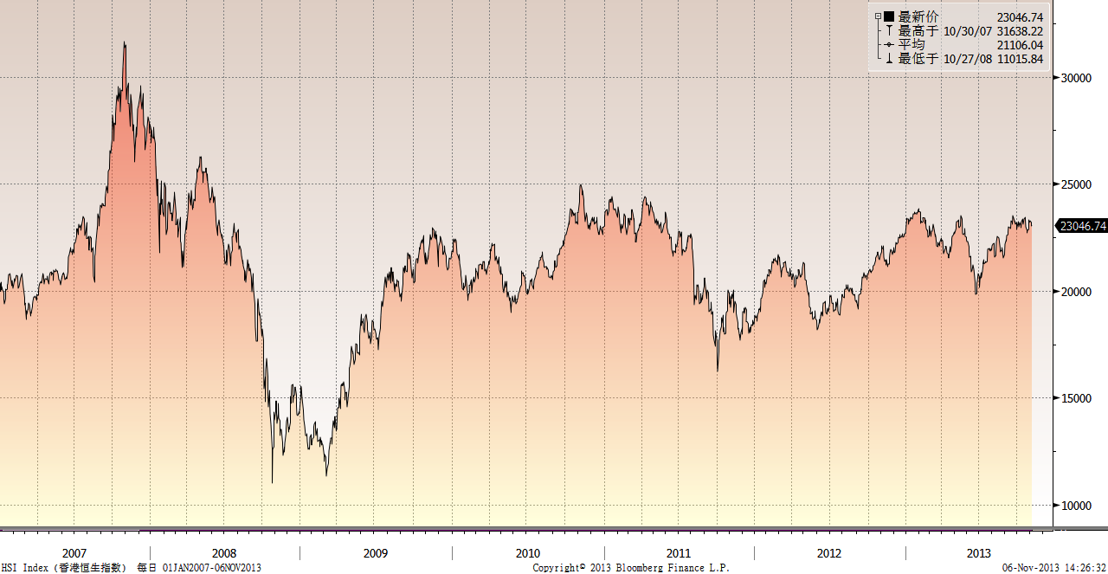

恒生中国企业指数走势图（2007年1月-2013年11月）

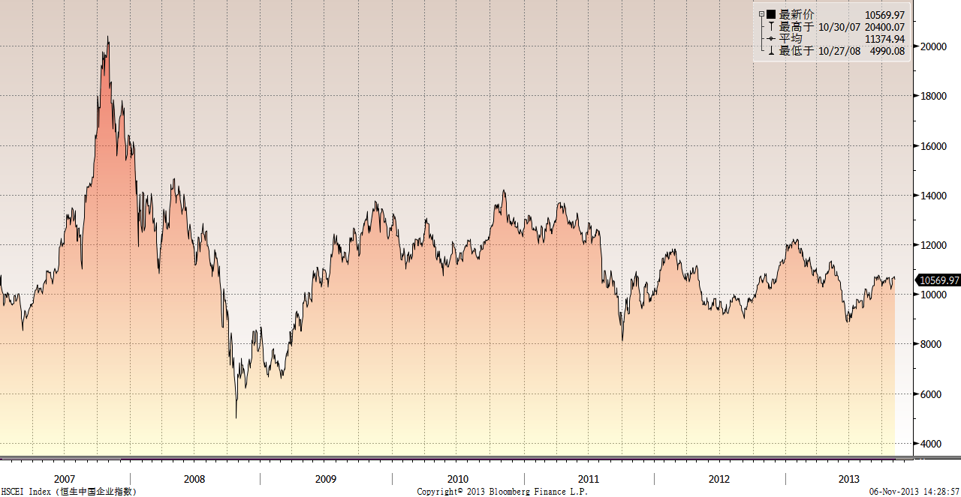

霸菱香港（中国）基金走势图（2007年1月-2013年11月）：

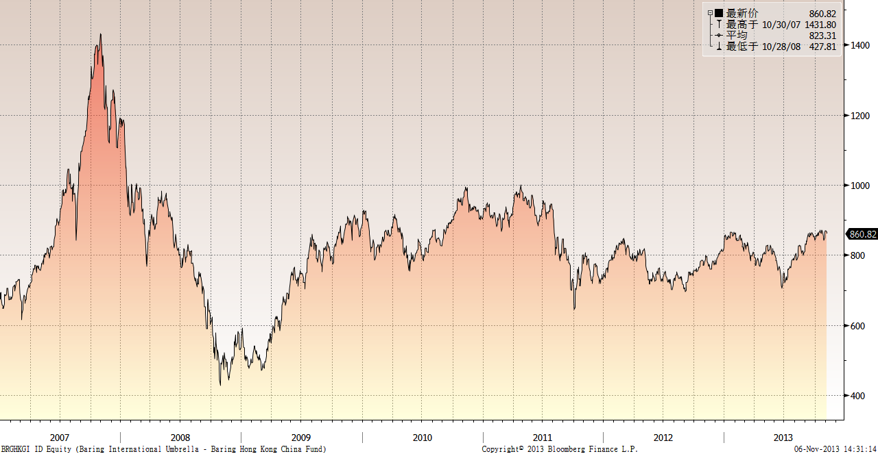

首域中国基金走势图（2007年1月-2013年11月）：

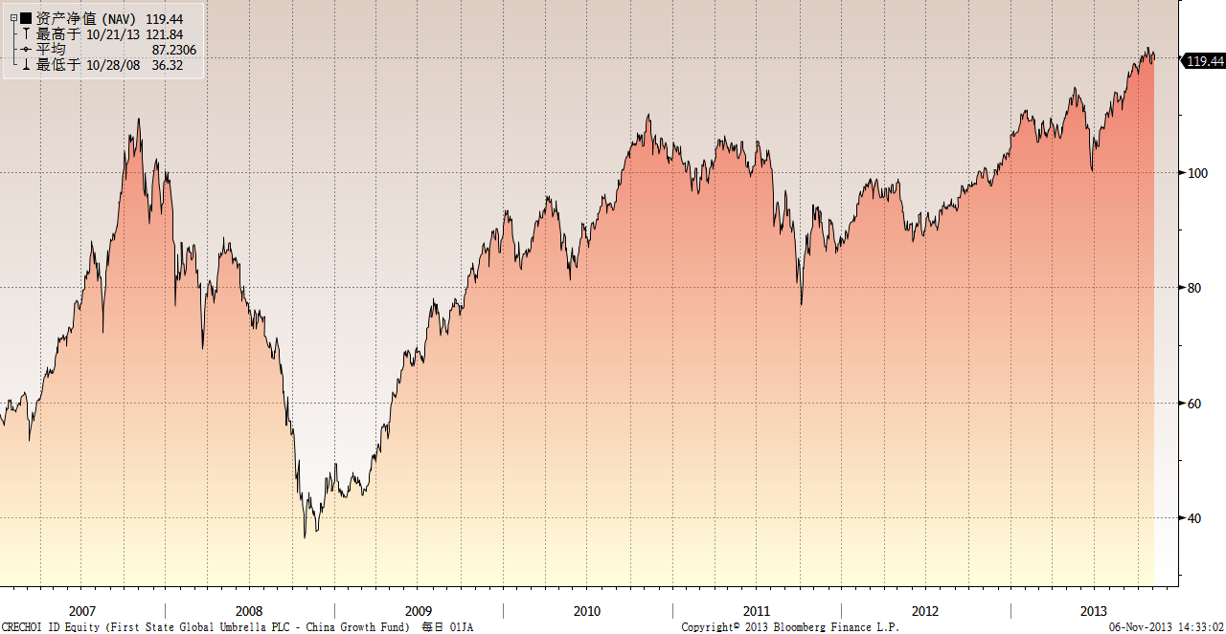

邓普顿亚洲增长基金（2007年1月-2013年11月）：

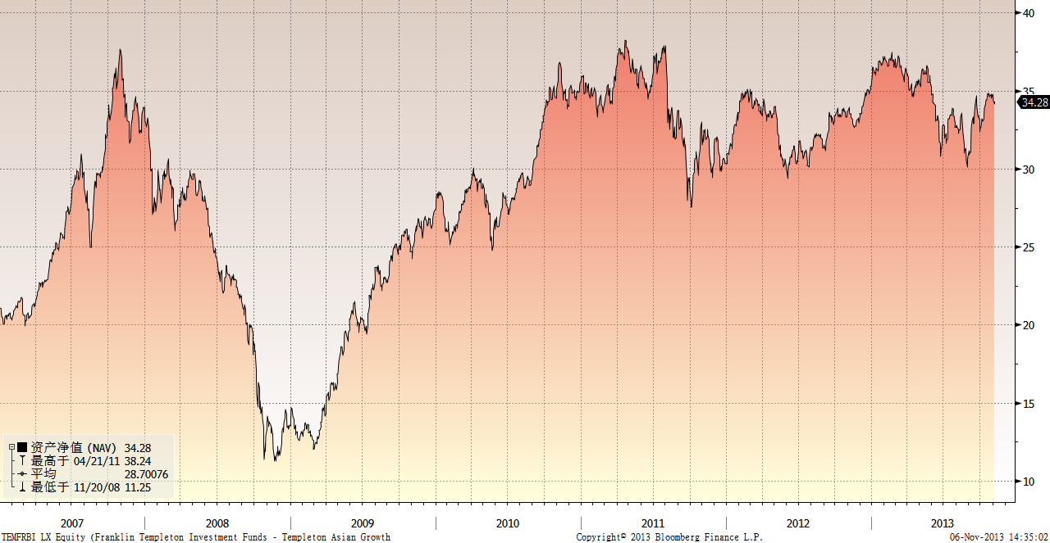

富达-东南亚基金（2007年1月-2013年11月）：

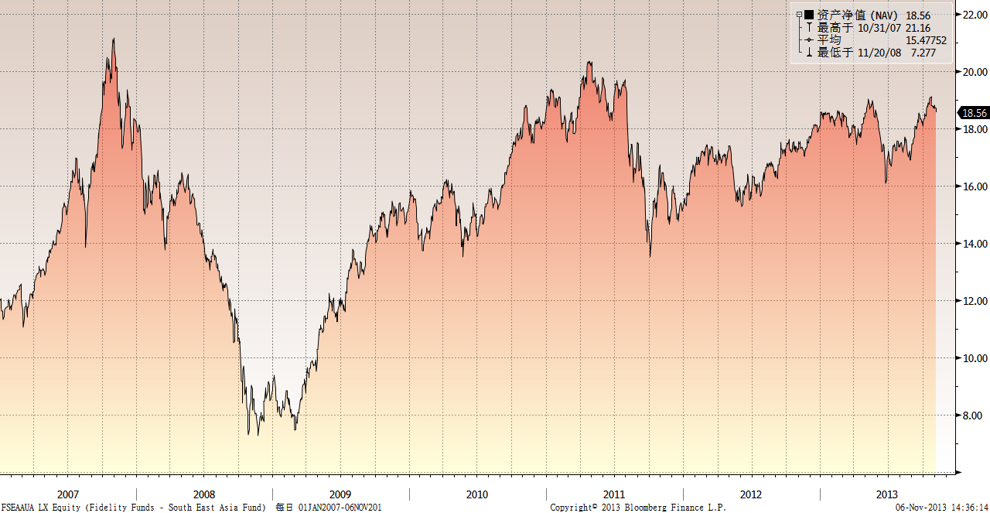

富达-亚太股息基金（2007年1月-2013年11月）

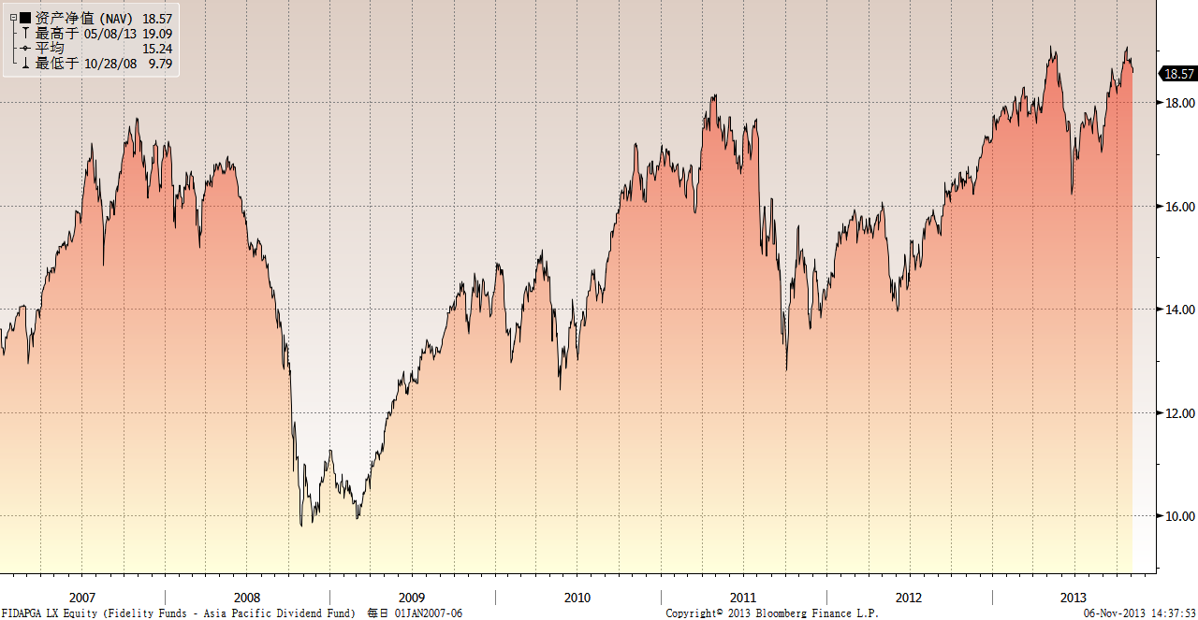

市场回顾
2013-10-8~ 2013-10-25，本报告期，美国生产、消费、房地产和就业等经济数据大多低于预期，同时，耶伦被正式提名为伯南克继任者，市场预计美联储将推迟退出QE；美国预算法案僵局暂时得到缓解，政府重新开始正常运作。受上述因素综合影响，美国三大股指整体出现震荡上涨走势，其中，标普500指数上涨了6.30%，纳斯达克综合指数上涨了6.73%，道琼斯工业指数上涨了5.37%。不过，欧美市场股市的乐观情绪并未对港股形成有力支撑，受内地股市走低带动，香港股票市场整体上也出现下跌走势，其中，恒生指数下跌了2.07%，恒生国企指数下跌了3.39%。
2013-10-25~ 2013-11-1，本周，公布的经济数据喜忧参半，进一步表明美国当前的经济增长速度正在放缓，同时，美联储公开市场委员会宣布维持每月购买850亿美元资产的量化宽松政策不变，以支持放缓的经济。受上述因素综合影响，美国三大股指整体走势出现分化，其中，标普500指数和道琼斯工业指数分别上涨了0.11%和0.29%，而纳斯达克综合指数则下跌了0.54%。受内地经济数据向好和美联储维持量化宽松政策等消息影响，香港股票市场整体上表现较为乐观，出现震荡上涨走势，其中，恒生指数上涨了2.43%，恒生国企指数上涨了4.92%。

从美元对人民币汇率（中间价）来看，2013年11月6日美元对人民币汇率为6.1475 ，2013年10月16日美元对人民币汇率为 6.1408，期间人民币小幅贬值0.11%。

挂钩基金净值变化（2013年10月16日-2013年11月6日）
霸菱香港（中国）基金 |  | 首域中国增长基金 |  | 邓普顿亚洲增长基金 |  | 富达东南亚基金 |  | 富达亚太股息基金
净值时间 | 基金  净值 | 净值时间 | 基金  净值 | 净值时间 | 基金  净值 | 净值时间 | 基金  净值 | 净值时间 | 基金  净值
2013-11-6 | 860.25 | 2013-11-6 | 119.24 | 2013-11-6 | 34.43 | 2013-11-6 | 18.61 | 2013-11-6 | 18.64
2013-11-5 | 860.82 | 2013-11-5 | 119.44 | 2013-11-5 | 34.28 | 2013-11-5 | 18.56 | 2013-11-5 | 18.57
2013-11-4 | 865.31 | 2013-11-4 | 120.31 | 2013-11-4 | 34.12 | 2013-11-4 | 18.69 | 2013-11-4 | 18.65
2013-11-1 | 869.26 | 2013-11-1 | 120.97 | 2013-11-1 | 34.38 | 2013-11-1 | 18.72 | 2013-11-1 | 18.69
2013-10-31 | 868.93 | 2013-10-31 | 120.44 | 2013-10-31 | 34.7 | 2013-10-31 | 18.71 | 2013-10-31 | 18.77
2013-10-30 | 866.05 | 2013-10-30 | 120.57 | 2013-10-30 | 34.8 | 2013-10-30 | 18.82 | 2013-10-30 | 18.85
2013-10-29 | 850.06 | 2013-10-29 | 118.77 | 2013-10-29 | 34.6 | 2013-10-29 | 18.71 | 2013-10-29 | 18.75
2013-10-25 | 841.73 | 2013-10-25 | 119 | 2013-10-28 | 34.52 | 2013-10-28 | 18.77 | 2013-10-28 | 18.84
2013-10-24 | 846.96 | 2013-10-24 | 119.38 | 2013-10-25 | 34.77 | 2013-10-25 | 18.75 | 2013-10-25 | 18.8
2013-10-23 | 854.42 | 2013-10-23 | 120.11 | 2013-10-24 | 34.69 | 2013-10-24 | 18.81 | 2013-10-24 | 18.82
2013-10-22 | 868.23 | 2013-10-22 | 122 | 2013-10-23 | 34.63 | 2013-10-23 | 18.82 | 2013-10-23 | 18.81
2013-10-21 | 871.36 | 2013-10-21 | 121.84 | 2013-10-22 | 34.82 | 2013-10-22 | 19.1 | 2013-10-22 | 19.07
2013-10-18 | 868.07 | 2013-10-18 | 120.89 | 2013-10-21 | 34.7 | 2013-10-21 | 19.07 | 2013-10-21 | 18.98
2013-10-17 | 861.56 | 2013-10-17 | 119.94 | 2013-10-18 | 34.83 | 2013-10-18 | 19.06 | 2013-10-18 | 18.99
2013-10-16 | 864.8 | 2013-10-16 | 120.36 | 2013-10-17 | 34.39 | 2013-10-17 | 18.91 | 2013-10-17 | 18.86
 |  |  |  | 2013-10-16 | 34.39 | 2013-10-16 | 18.85 | 2013-10-16 | 18.75

